Martes
09
de Marzo

Tercero de Primaria
Matemáticas

Combinaciones secretas

Aprendizaje esperado: Identificación de la regularidad en sucesiones con números, ascendentes o descendentes, con progresión aritmética para continuar la sucesión o encontrar términos faltantes.

Énfasis: Descubrir y explicar la regularidad en una sucesión numérica, para encontrar los números faltantes.

¿Qué vamos a aprender?

Aprenderás a identificar las sucesiones con números, ascendentes o descendentes con progresión aritmética para continuar las sucesiones o encontrar términos faltantes.

¿Qué hacemos?

Mi primo Miguel, trabaja en una fábrica de candados y cajas fuertes, y dentro de sus funciones está programar, en el teclado de las cajas fuertes, las sucesiones numéricas para poder abrirlas.

Por cierto, me pidió ayuda porque hubo un problema en la máquina con la que los programa y se borraron algunos números de las sucesiones que debe programar en el teclado de cinco cajas fuertes.

Te parece, si le ayudas a mi primo a resolver ese pequeño problema.

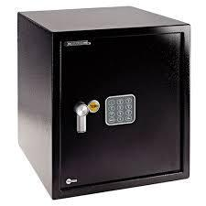

Para ayudarle a Miguel, necesitaras saber cómo está la sucesión de sus números para las combinaciones.

Y ya me adelanté un poco, porque mi primo me las envió por mensaje.

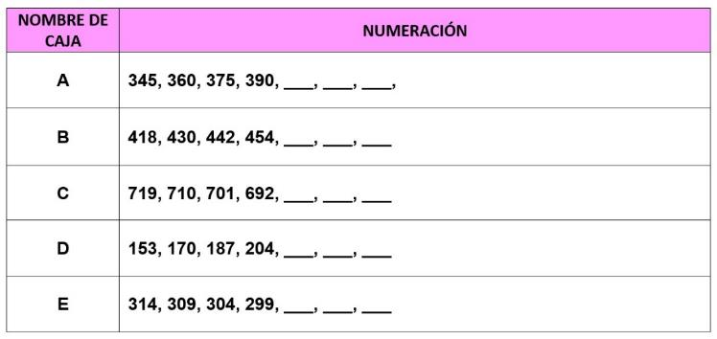

Pues muy bien, dime, por ejemplo, en la caja A ¿Qué podemos analizar de esa sucesión?
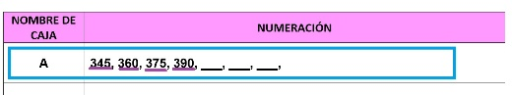

Los números se van haciendo más grandes, eso significa que la sucesión es ascendente para llegar del 345 al 360 me faltan: 346, 347, 348, 349, 350, 351, 352, 353, 354, 355, 356, 357, 358, 359, 360, o sea, hay 15 números entre 345 y 360.

También podría hacer una resta, a 360 le resto 345 y me dan 15.

- – 360 = 15
Si entre cada número y el siguiente vuelve a salir 15, entonces en esta sucesión hay una regularidad que es precisamente 15, entonces la regularidad para la sucesión de la caja A es de 15, porque, la diferencia que hay entre un número de los que están aquí escritos y el que le sigue, también es de 15.

Entonces, con ese dato ya podemos encontrar los dos números que faltan en esa sucesión de la caja A.

Tendría que sumar 390 + 15, porque es ascendente la sucesión, y eso me da, 391, 392, 393, 394, 395, 396, 397, 398, 399, 400, 401, 402, 403, 404 y ¡405!

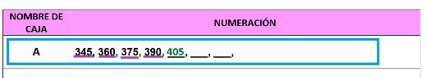

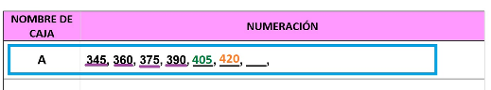

y finalmente sumo 15 a 420, que son 435

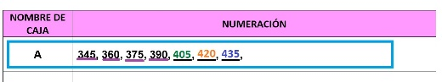

Ya terminaste con la caja fuerte A, ahora que te parece si analizamos y completamos la sucesión de la caja fuerte B. ¿Qué números tenemos para esa caja?

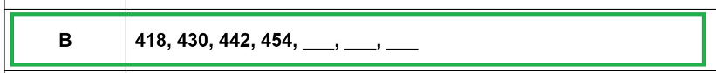

La sucesión es ascendente y si quieres saber cuál es la regularidad, toca hacer una resta.

Primero a 430 le voy a restar 418. Como las centenas son iguales, se eliminan y sólo resto las decenas, entonces tengo:
30 – 18 = 12
430 – 418 = 12

Y luego, si esos 12 los sumo al número 430, tenemos:

430 + 12 = 442

Y ese número está en la lista maestra/o, entonces vamos bien. Si ahora a 442 le sumo 12.

442 + 12 = 454

Es el siguiente número de la sucesión, significa que ya encontraste la regularidad de la sucesión, eso quiere decir que ya podemos completar los números que hacen falta, entonces queda:

454 más 12 es igual a 466

Luego a 466 le sumo otros 12 y nos da 478

Finalmente, a 478 le sumo 12, y obtenemos 490. Con esto ya completamos esta sucesión.

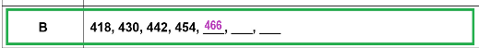

Ahora los números de la caja fuerte C son 719, 710, 701, 692, …,

La sucesión que se va haciendo más chiquita, o sea que es una sucesión descendente, entonces para saber si hay alguna regularidad debemos analizar cómo cambia de un número al siguiente, así que también puedo restar, ¿Verdad?

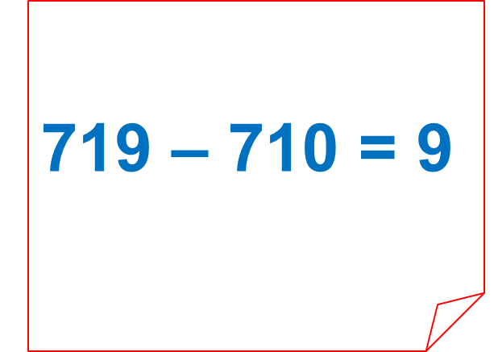

En este caso va a restar para saber cómo va disminuyendo de un número al siguiente.

719 – 710 = 9

Así que le resto 9 a 710, y tienes

- – 9 = 701

La regularidad es 9, entonces para completar la sucesión.

692 – 9 = 683 y luego
683 – 9 = 674, y finalmente
674 – 9 = 665

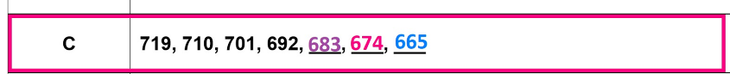

Ahora vamos a ver qué pasa con la caja D. Tenemos los números …

Son, 153, 170, 187, 204, …, y ¡ya!

170 – 153 = 17

O sea que 17 es la regularidad.

- 17 = 187

La regularidad, sí es 17, lo que sigue, sólo es terminar.

204 + 17 = 221 y luego
221 + 17 = 238, finalmente
238 + 17 = 255 y ya

Ahora veamos cómo queda esa sucesión:

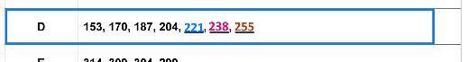

Por ultimo:

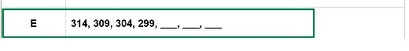

Entonces la sucesión para la caja E, dice: 314, 309, 304, 299, y eso es todo.

Aquí los números se van haciendo más chiquitos.

314 - 309 = 5

La regularidad puede ser 5, hay que ver qué pasa con el siguiente termino.

309 - 5 = 304
299 – 5 = 294, luego a
294 – 5 = 289, y al final
- – 5 = 284

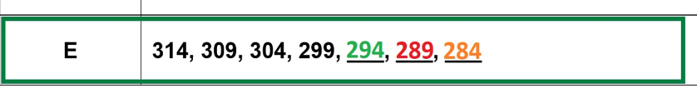

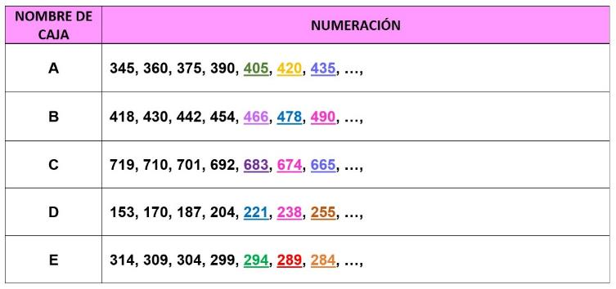

Ve a la página 88 del libro de desafíos matemáticos

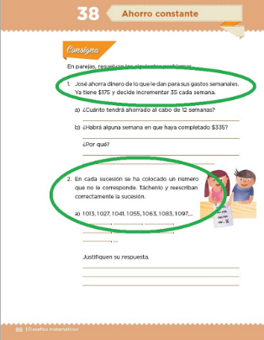

¿Se te antoja jugar un poco con las siguientes sucesiones?

Los números van creciendo y entonces es una sucesión ascendente, y que la regularidad es 3, porque de 3991 a 3994, me faltarían 3 números.

No, porque a 3994 le sumo tres y me da 3997, luego a 3997 le sumo 3 y me da 4000, y ahí en la sucesión dice que es 4001 entonces digo que está mal.

La siguiente sucesión.

La regularidad es de 10, y todo va bien hasta el último término, porque si le sumo 10 a 1345, queda 1355, más 10, 1365, más 10 1375, más 10 son 1385, y ahí dice 1395, entonces ahí está mal.

La siguiente.

Es una sucesión descendente, le debo restar esa cantidad a cada número que me tocaría hacer.

493 – 7 = 486, y luego a
486 – 7 = 479 y finalizo con
479 – 7 = 472

Y entonces en lugar de ir 478 va, 479

El último para finalizar.

La regularidad es de 10, si yo hago 210 – 200 es = a 10, pero luego si a 200 le quito 10, me quedarían 190, y no es ese el número que sigue.

200 – 195 = 5

195 – 5 = 190 y luego
190 – 5 = 185

Entonces, qué número debe ir en lugar de 210.

Debe ir el 205

Hoy conseguiste las regularidades de cada sucesión, y la sumaste o restaste para obtener los números faltantes. Cuando la sucesión es ascendente, entonces a cada número, hay que sumarle la regularidad, y si la sucesión es descendente, entonces, debemos restar a cada número, la regularidad.

Si te es posible consulta otros libros y comenta el tema de hoy con tu familia.

¡Buen trabajo!

Gracias por tu esfuerzo.

Para saber más:
Lectura

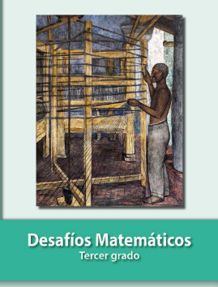
https://libros.conaliteg.gob.mx/20/P3DMA.htm

